Nick VonDollen

10/23/16

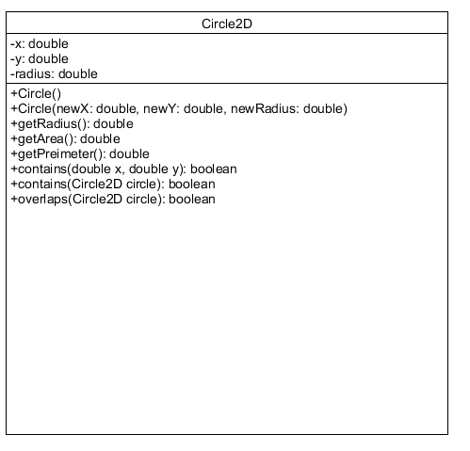Dr. Reale

1.

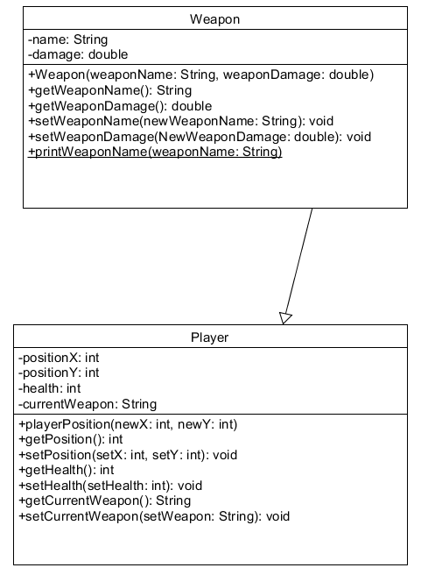2.

3. B. Aggregation

4.

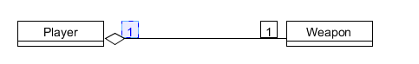

5. A.

6. A. True

7. A. Autoboxing